**图像拼接实验**

**一、实验说明**

本实验旨在使用SIFT（尺度不变特征变换）算法实现图像拼接，将两幅部分重叠的图像拼接成一幅完整的图像。图像拼接在计算机视觉和图像处理领域具有广泛的应用，如全景图拼接、医学图像处理等。

**二、选择的方法**

在本实验中，选择了SIFT算法作为图像拼接的方法。SIFT是一种基于特征点的图像配准和匹配算法，具有尺度不变性和旋转不变性等特点，适用于不同视角、尺度和旋转变换的图像匹配。

**三、方法核心内容解释**

1.图像预处理

首先，对输入的图像进行灰度化处理，以便提取特征。

2.特征点检测和描述

使用SIFT算法检测并描述图像中的关键点和特征。通过检测关键点，并计算每个关键点周围区域的特征向量，来描述图像的局部特征。

3.关键点匹配

使用暴力匹配器（BruteForce）进行关键点的匹配。在匹配过程中，通过计算两个特征向量之间的距离，选取最近邻和次近邻的特征点，并通过距离比率进行筛选，保留匹配良好的关键点对。

4.单应性矩阵计算

使用RANSAC算法计算单应性矩阵，将图像left转换到图像right的视角，实现图像的对齐。

5.图像拼接

根据计算得到的单应性矩阵，对图像left进行透视变换，然后将图像left和图像right进行拼接，并根据重叠区域进行混合，得到最终拼接结果。

6.结果分析

通过实验，成功实现了两幅部分重叠的图像的拼接。拼接结果显示，图像left和图像right能够无缝地拼接在一起，并且在重叠区域能够实现平滑过渡，保持了图像的连续性和一致性。实验结果表明，SIFT算法在图像拼接任务中具有较好的效果，能够有效地提取并匹配图像的局部特征，实现图像的高质量拼接。下图是输入的left和right图像：

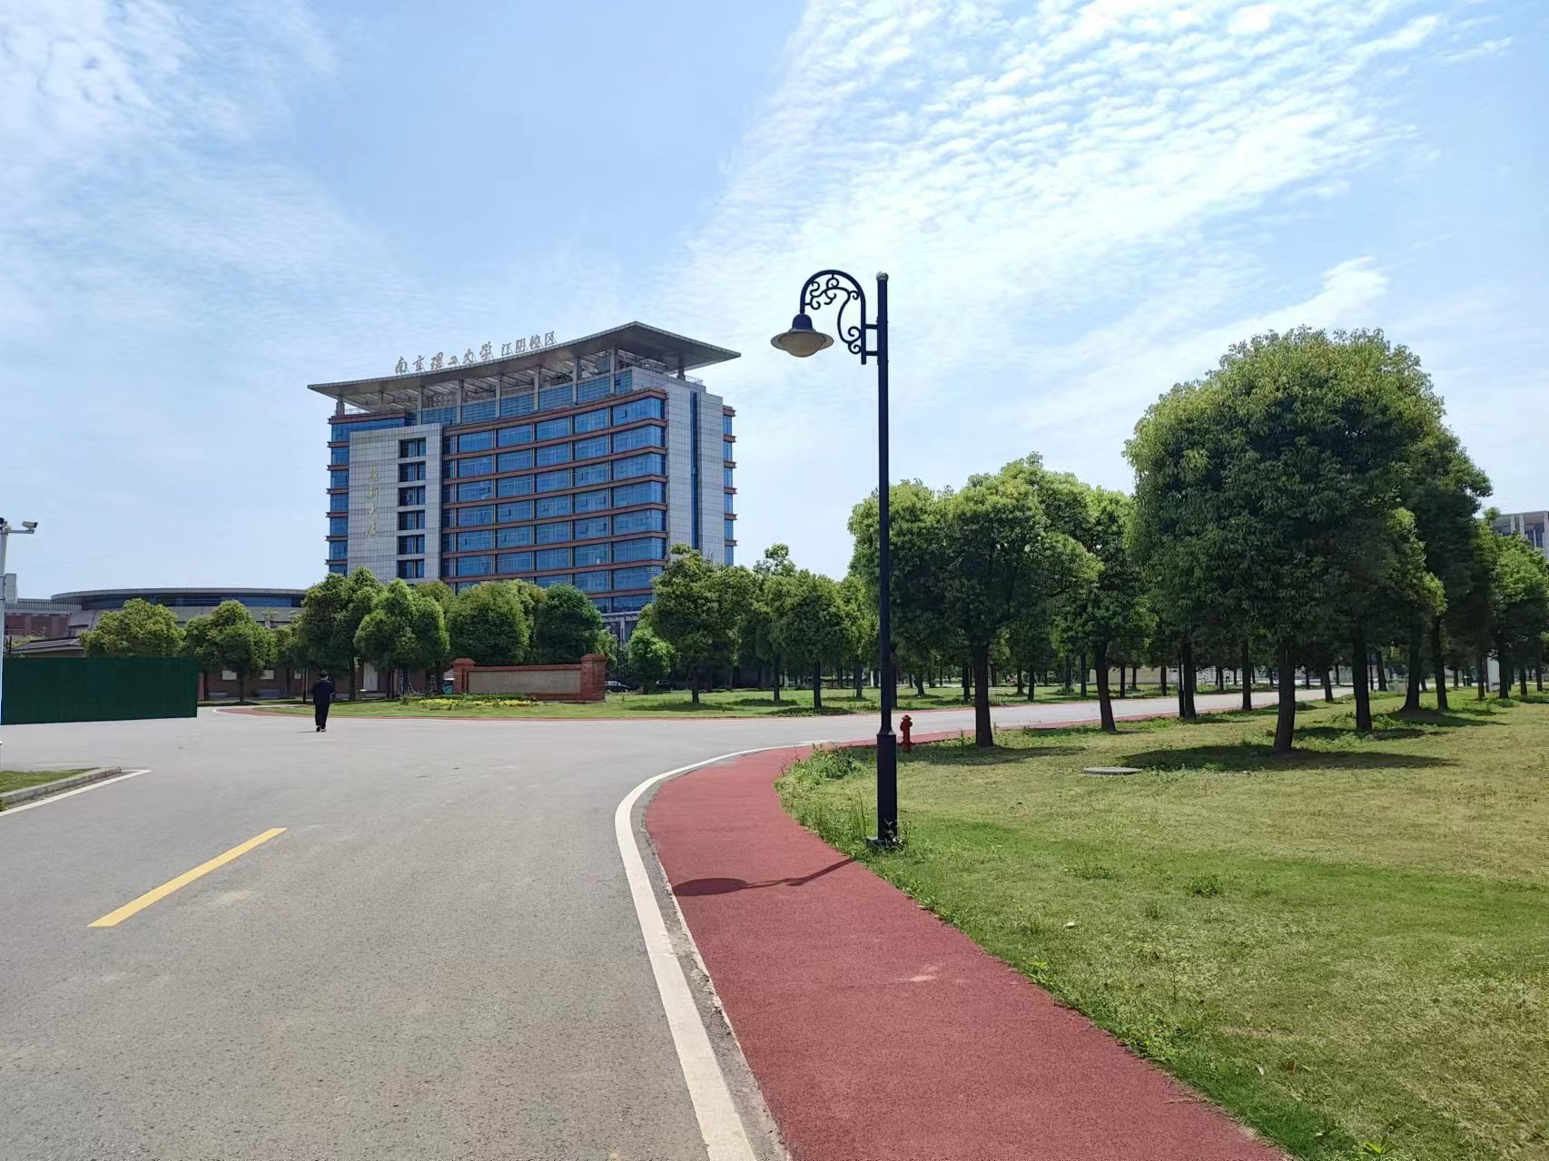 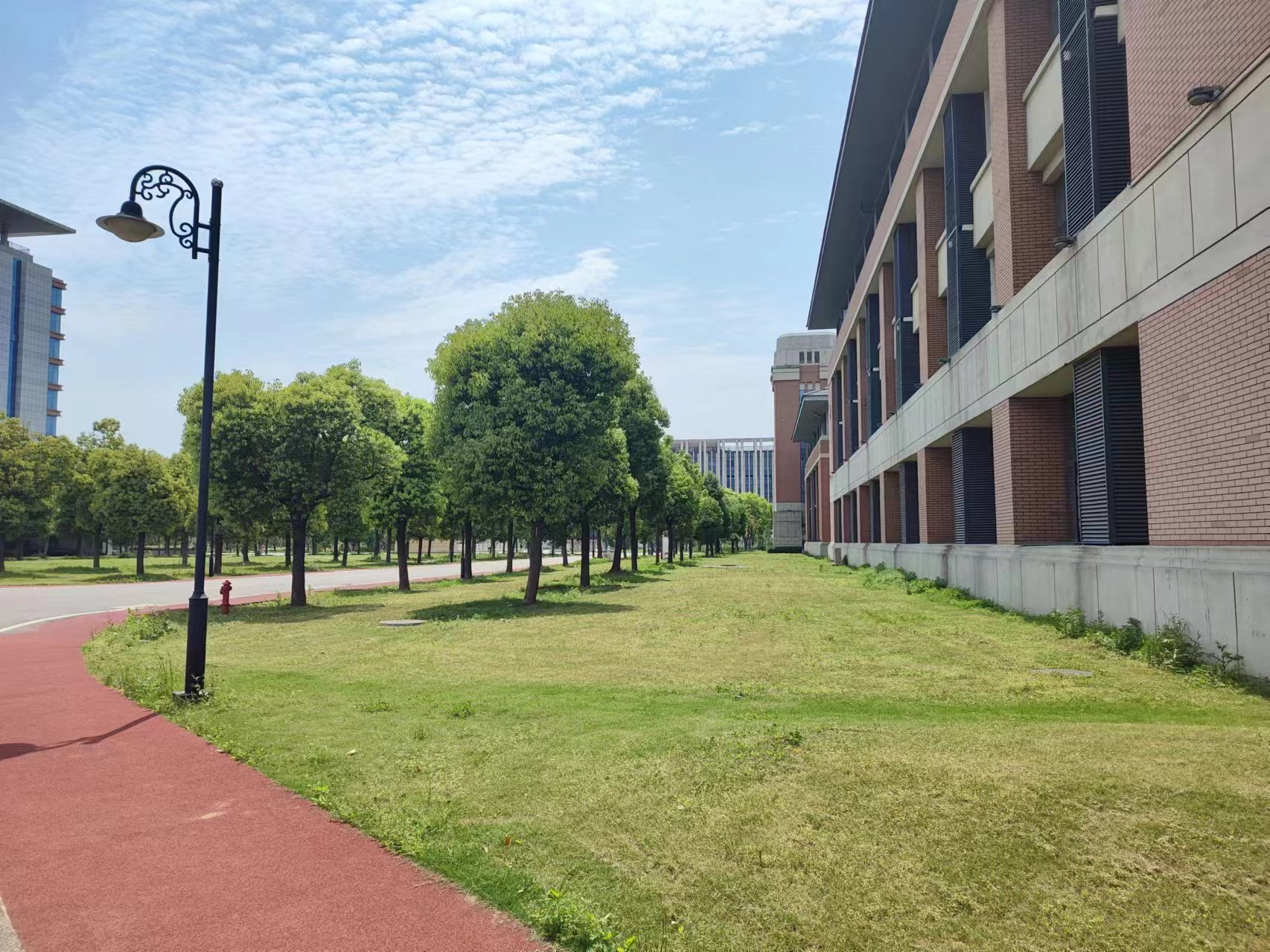

下图是拼接后的效果图：

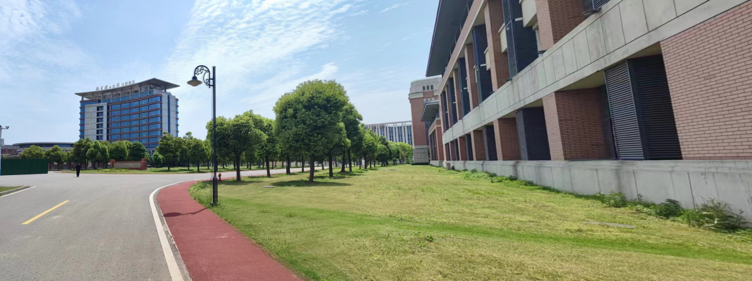

综上所述，本实验采用SIFT算法实现了图像拼接任务，通过特征点检测、匹配和单应性矩阵计算等步骤，成功将两幅图像拼接成一幅完整的图像，实现了预期的效果。